タイトル | 管理番号  - |  |  |  | Ｐ  1／3
データベース入門 | 発行年月日  年 月 日
e-leaning受講レポート | 氏名  包 玉テイ
日 時  2016/4/25 14:20-17:30 ~ 2016/4/26 15:20-16:30 |  | 場所  渋谷事業所６階
受講目的
リレーショナル型のデータベースについてのベースとなる基本知識を習得する。
ファイルとデータベース、データベース管理システム、データベースシステムの構成
- ファイルとデータベース
重要だと思ったポイント
- ファイルの問題点
プログラム依存：あるアプリケーションに作成したデータがほかのアプリケーションに使いずらい
データの重複：同じのデータが一つ以上のアプリケーションに保存した。
データの矛盾：重複したデータの一部が更新した
- アプリケーション データベース管理システム（DBMS） データベース
- データベースの種類
階層型、ネットワーク型、リレーショナル型（relational database-RD）
- リレーショナル型データモデル（RDMS）
二次元表で構造する：単純
アクセスパスが固定されない、非定型処理に適用する

- データベース管理システム
重要だと思ったポイント
  - RDBMS：Oracel, SQL Server, DB2, MySQL,PostgreSQL
DBA(DataBase Administrators )
  - データディクショナリ（メタデータ）：データベースを管理するためのデータ
他の呼び方：システムカタログ、システムテーブル
  - DB言語：データベースを操作するための言語
RDBMSで使用する SQL
  - SQL言語概要
DDL（Data Definition language）データベースの資源を定義する言語
Create 作成
Alter 変更
Drop 削除
DML (Data Manipulation Language)データ自体を操作する言語
Select 検索
Insert 挿入
Update 更新
Delete 削除
  - 制約：不正なデータ操作を防止するDBMSの機能
一意性制約：列の中に重複したデータが含まれないかどうかをチェクする
参照整合性制約：表間の参照関係を正しく維持する
  - 機密保護機能
利用者認証機能：OS認証（OS特定のユーザーでログインした場合、DBSMS側の利用者認証を行うことなく、DBMSに接続できる。
Ｐ
2／3
アクセス制限機能
暗号化：データベースのデータを暗号化する
DBMSとの通信を暗号化する。
  - トランザクション管理
関連する処理を一つの処理単位としてまとめたもの。
途中で処理が止まってしまってはデータがおかしくなってしまうような、一連の処理の流れのこと
Roll back（トランザクションの取り消しを行う）
Commit（トランザクションを確定する）
  - 同時実行制御：複数のトランザクションが同一のデータにアクセスしたときの制御
排他制御：ロック
排他ロック：自分だけが使用可能
共有ロック：検索時かけるロック
他のトランザクションは検索であれば可、 更新は不可
  - DBMSの構成

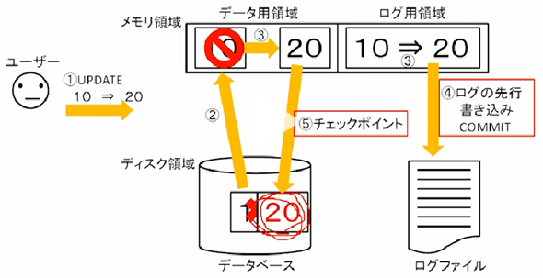

  - 障害の事前対策
ミラーリング（多重化）：データベースを多重化（コピー）する
バックアップ：完全、増分、差分
  - 障害の回復
（１）トランザクション障害：ロールバックを行う
（２）システム障害
コミット前：データベース、ログファイルに変更がないため、DBMSを再起動するだけ
コミット～チェックポイント：DBMS再起動、ロールフォワード
チェックポイント後：DBMS再起動
（３）媒体障害：バックアップを取っておいた上に、ログファイルの適用

- データベースシステムの構成
重要だと思ったポイント
  - データベースシステムの構成
クライアント/サーバー構成
サーバー：サービス提供者（DBMS側）
クライアント：依頼人（利用者側）
特徴：負荷が分散できます
クライアント側の負荷は少ない
クライアント側はそれぞれプログラムのインストールが必要
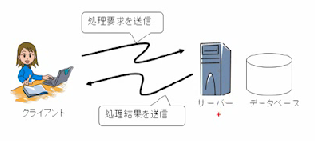

Ｐ
3／3
３階層構成
特徴：プログラムの集中管理が可能です。
問題：構成が複雑になる、時間がかかる、使いにくい
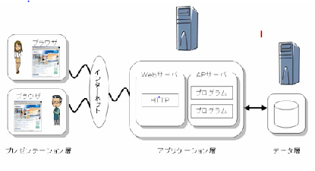

受講した感想

- 組み込み機器、Webアプリケーションなど、データベースがいろいろな分野に活用されています。今回勉強してきた知識がIT業界の業務に携わる時、必ず役に立つと思います。
- 具体的な事例で説明を行い、すごくわかりやすいです。
- 今回の学習の内容にはSQL言語については概要だけを説明したが、これからもっと勉強したいと思います。

